Thuis bevallen is typisch Nederlands
Wat heeft de thuisbevalling gemeen met handmatig klompen maken, het beroep van molenaar of het fruitcorso in Tiel? Eigenlijk helemaal niets, behalve dat thuis bevallen binnenkort officieel wordt bijgeschreven bij het Nederlands immaterieel erfgoed. Op die lijst zijn reeds het klompen maken, de molenaar en het fruitcorso vermeld.
Het Kenniscentrum Immaterieel Erfgoed Nederland (KIEN) stelt dat alleen in Nederland vrouwen massaal veilig thuis bevallen van hun kind. Nergens ter wereld gebeurt dat op zo’n grote schaal als hier. “De thuisbevalcultuur is onderdeel van de Nederlandse cultuur, is iets typisch Nederlands”, volgens het Kenniscentrum.
Veel moeders in Nederland krijgen thuis hun kind. In de omringende landen bevallen vrouwen veel vaker in het ziekenhuis. Thuis bevallen kan in Nederland door een uniek systeem met kraamverzorgers die tot acht dagen na de bevalling thuis blijven helpen. Daar komt bij dat de thuisbevalcultuur goed aansluit bij de mentaliteit van de aanstaande moeder en haar partner. Zwangere vrouwen maken graag hun eigen gezondheids- of medische keuzes. Voeg daar nog aan toe andere typisch Nederlandse gebruiken als beschuit met muisjes, geboortekaartjes en een kraamfeest en je hebt plotsklaps immaterieel erfgoed in handen.
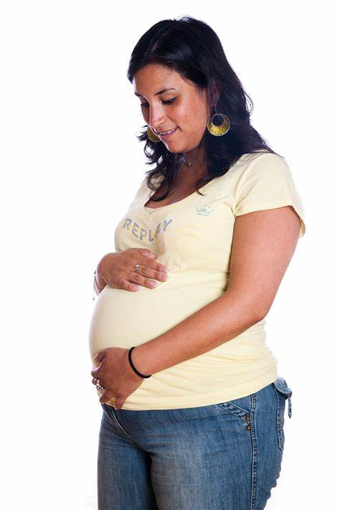
Immaterieel erfgoed is een levende cultuuruiting die wordt doorgegeven van generatie op generatie. Het gaat om rituelen, gebruiken, ambachten of festiviteiten, bijvoorbeeld de Nijmeegse wandelvierdaagse, het stoelenmatten (vlechten van rieten zittingen) in Zundert of het skûtsjesilen op de Friese meren. Door het te beoefenen blijft erfgoed dynamisch, verandert het mee met de tijd en geef je het door. Dit in tegenstelling tot de Werelderfgoedlijst, waarop erfgoed staat wat niet veranderd. Op die lijst staan materiële monumenten, bijvoorbeeld de Waddenzee of de Chinese Muur. Tastbare zaken dus.
En wat levert zo’n plek op de lijst immaterieel erfgoed op? Geen pot met geld, helaas. Maar wel veel positieve publiciteit. Tom Kreuning heeft zijn best gedaan om de thuisbevalling op de lijst te krijgen. “We krijgen nu heel wat aandacht. De thuisbevalling staat echt weer op de kaart.” Dat vindt Kreuning belangrijk. Veel vrouwen willen liever in het ziekenhuis bevallen. Daar zou het veiliger zijn en is de moeder en het kind omringd door alle zorg.
“Onzin”, volgens Kreuning. “In het ziekenhuis loop je sneller een bacterie op. En nu heerst er ook nog corona. Je wordt door de kraamhulp heel goed begeleid en wat is het heerlijk om in je eigen bed te (blijven) liggen.” Als de thuisbevalling definitief op de lijst voor Nederlands immaterieel erfgoed staat, wil Kreuning door! De cultuur van het thuis bevallen moet óók op de internationale lijst voor immaterieel erfgoed.
Tekst samengesteld m.b.v. een artikel uit Trouw, 2 januari 2021

Thuis bevallen is typisch Nederlands
- Leg de tekst nog even bij je vandaan. Die tekst ben je nog niet nodig.

- Op welke plek ben jij geboren? Thuis of in het ziekenhuis? Wat is de beste plek om geboren te worden? Waarom? Schrijf er over in het vak hieronder.

Wat is de beste plek om geboren te worden? En waarom?

- In de tekst staan een paar lastige woorden. Lees de woorden en wat de woorden betekenen.
- Gemeen hebben met: samen, gemeenschappelijk, bij elkaar horen.
- Corso: bloemenoptocht, vaak met praalwagens.
- Erfgoed: alles wat je van je voorouders erft.
- Uniek: bijzonder, enig in zijn soort, uitzonderlijk, fantastisch.
- Mentaliteit: manier van doen en denken, hoe je denkt.
- Rituelen: gebruiken, een aantal (belangrijke?) handelingen die vaak worden uitgevoerd, reeks van vaste handelingen, bijv. het begrafenisritueel.

- Begrijp je de woorden? Maak de opdrachten.
- Maak een zin met de woorden gemeen hebben met.

………………………………………………………………………………………………………

- Welke zes woorden betekenen ongeveer hetzelfde als uniek? Kies uit:
- buitengewoon 0 algemeen 0 alledaags 0 ongeëvenaard
- fameus 0 markant 0 speciaal 0 apart

- Wat is een voorbeeld van een ritueel? Kies vier rituelen. Kruis aan.
0 (voor)lezen voor het slapen gaan 0 ontbijten 0 mail checken
0 Sinterklaas vieren 0 fietsband oppompen 0 bureau poetsen

- Wat is het tegenovergestelde van een
0 Vechtersmentaliteit: ………………………………………………………………………….
- 9-tot-5-mentaliteit: ……………………………………………………………………………
- Uitstelmentaliteit: …………………………………………………………………………….

- Pak de tekst erbij. Lees de titel. Kijk naar het plaatje. Waarover gaan we lezen? Schrijf je leesvraag op.

……………………………………………………………………………………………………………….

……………………………………………………………………………………………………………….

- Lees de tekst. Lees aandachtig. Concentreer je!

- Kreeg je antwoord op je leesvraag? Kruis aan: 0 Ja 0 Nee 0 Niet helemaal

- Bij opdracht 2 schreef je wat volgens jou de beste plek is om te bevallen. Las je waarom jouw plek de beste was? 0 Ja 0 Nee 0 Nauwelijks

- Vat de tekst samen. In twee of drie zinnen. Van een afstandje. Schrijf je korte samenvatting op.

……………………………………………………………………………………………………………

……………………………………………………………………………………………………………

……………………………………………………………………………………………………………

…………………………………………………………………………………………………………….
- Lees nog eens de tekst. De tekst heeft een intro en vijf alinea’s. Stop na elk alinea. Beantwoordt dan de vragen. Schrijf op hoe het in de tekst staat. Geef bewijs!

Intro:
- Wat hebben molenaar en thuis bevallen met elkaar te maken volgens de intro?

………………………………………………………………………………………………………………….

Alinea 1:
- Wat is volgens KIEN typisch Nederlands? Wat lees je in alinea 1? Kies uit.
0 Het kenniscentrum 0 De cultuur 0 De thuisbevalling 0 De schaal

- In alinea 1 lees je dat veel Nederlandse vrouwen thuis bevallen. Welk woord gebruikt de schrijver voor veel?

………………………………………………………………………………………………………………..

Alinea 2:
- In deze alinea lees je drie redenen waarom de thuisbevalling immaterieel erfgoed wordt. Onderstreep de drie redenen in de tekst.

- Nederlandse vrouwen kunnen thuis bevallen. Wat is de reden dat vrouwen in Nederland thuis kunnen bevallen van hun kind?

……………………………………………………………………………………………………………….

……………………………………………………………………………………………………………….
Alinea 3:
- De schrijver gebruikt in deze alinea een bijzonder woord voor beroepen. Welk woord?

…………………………………………………………………….

- Achter het woord dynamisch lees je wat het betekent. Wat betekent dynamisch? Kies uit.
0 veranderlijk 0 star 0 doorgeven 0 niet tastbaar

- Welke drie verschillen tussen materieel en immaterieel erfgoed lees je in deze alinea?

………………………………………………………………………………………………………………

………………………………………………………………………………………………………………

………………………………………………………………………………………………………………

Alinea 4:
- De alinea begint met een vraag. Wat is het antwoord op die vraag?

…………………………………………………………………………………………………………..

- Waarom krijgen veel vrouwen liever hun kind in het ziekenhuis? Wat zegt alinea 4?

…………………………………………………………………………………………………………..

- Wat zijn volgens Kreuning de voordelen van thuis bevallen? Wat lees je in de 5de alinea?

………………………………………………………………………………………………………………

………………………………………………………………………………………………………………

- Tenslotte nog een paar vragen. Daarvoor moet je de hele tekst gebruiken. De vragen worden steeds een beetje moeilijker. Het lukt je vast.

- Waarom heeft de tekst de titel Thuis bevallen is typisch Nederlands? Kies uit!
- De tekst vertelt dat thuis bevallen het allerbeste is.
- De tekst legt uit dat je het allerbeste in het ziekenhuis kunt bevallen van je kind.
- De tekst legt uit wat immaterieel erfgoed is.
- De tekst vertelt dat veel moeders thuis bevallen in tegenstelling tot andere landen.

- Lees alinea 3. Wat is de belangrijkste informatie uit de alinea? Kies uit!
- De alinea legt uit wat immaterieel erfgoed is en wat het verschil is met materieel erfgoed
- De alinea geeft voorbeelden van immaterieel erfgoed.
- De alinea legt uit wat stoelenmatten is.
0 De alinea legt uit dat de monumenten van de Werelderfgoedlijst veranderen met de tijd.

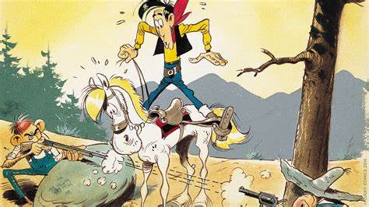
- In de intro staat handmatig. Wat betekent handmatig?

………………………………………………………………

- In de 3de alinea staat tastbare zaken. Wat betekent tastbaar?

…………………………………………………………………………………………………….

- Waarom kunnen vrouwen in Nederland veilig thuis bevallen? Wat is de oorzaak? Kies uit!

- Omdat het op de lijst immaterieel erfgoed staat. 0 Vaders begeleiden de bevalling.
- Omdat er veel ziekenhuizen in de buurt zijn. 0 Door het systeem van kraamzorg.

- Waarom is het fijn dat de thuisbevalling op de lijst immaterieel erfgoed komt? Kies uit!

0 Daarmee komt het op een landkaart 0 Het levert een pot met geld op
0 Thuis bevallen komt in het nieuws 0 Omdat Kreuning zijn best heeft gedaan

- Kleur het materiële erfgoed blauw en het immateriële erfgoed rood.

0 De molens van Kinderdijk 0 De Waddenzee 0 Papierknipkunst
0 Het Ir. D.F. Woudagemaal 0 Schoonrijden op de schaats 0 Paardenmarkt
0 Grachtengordel van Amsterdam 0 Sint Maartenviering 0 Koningsdag
0 Staphorster stipwerk 0 Midwinterhoornblazen 0 Houtsnijwerk

- In de 2de alinea staan typische Nederlandse gebruiken rond de geboorte van een kind. Welke gebruiken horen er ook nog bij? Kies er zeven en bedenk zelf nog twee gebruiken.
0 roze en blauw 0 wieg 0 grootouders vernoemen
0 ooievaar 0 kraamvisite 0 planten van een boom
0 de Nederlandse vlag 0 het Wilhelmus 0 aangeven bij de burgerlijke stand

……………………………………………………………………………………………………….

……………………………………………………………………………………………………….

- Je las twee argumenten waarom het beter is om in een ziekenhuis te bevallen: veiliger en moeder en kind zijn omringd door alle zorg. Bedenk nog een argument vóór ziekenhuiszorg.

……………………………………………………………………………………………………………

……………………………………………………………………………………………………………

- Vooraf heb je nagedacht wat jou het beste lijkt: thuis bevallen of in het ziekenhuis. Wat lijkt je na het lezen van de tekst en het maken van de opdrachten het beste? Waarom?

……………………………………………………………………………………………………………

……………………………………………………………………………………………………………

